Mantis 설치 매뉴얼
(For Windows)
2003. 9. 18.
작성자 : 손민규

<인터넷 정보 서비스(IIS) 서비스 설치하기>

- Mantis는 웹기반의 프로그램이기 때문에 웹서버 내에 실행되어 있어야 한다. 제어판 / 관리도구 / 컴퓨터 관리에 ‘인터넷 정보 서비스’가 설치되어 있어야 한다.

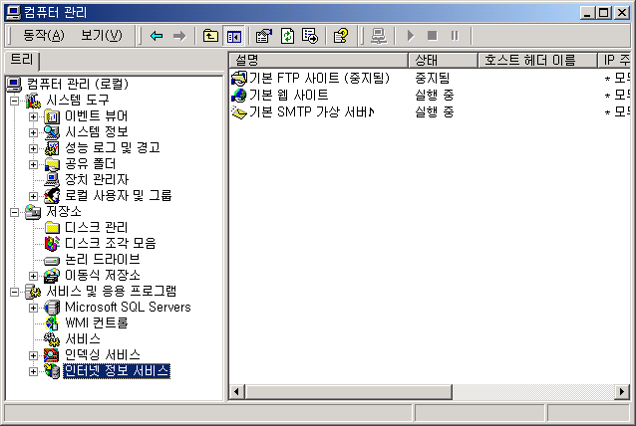

- 설치가 되어 있지 않으면 제어판 / 프로그램 추가-제거에서 Windows 구성 요소 추가-제거를 선택하여 인터네 정보 서비스(IIS)를 설치하면 된다.

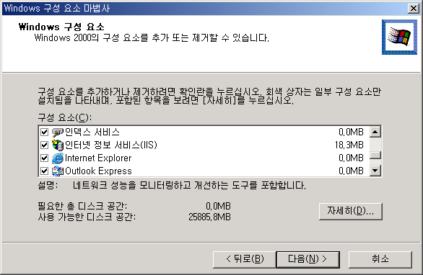

- 설치가 완료되면 기본적으로 c:\inetpub\wwwroot 경로에 웹 서비스를 위한 파일들이 존재하게 된다.

<PHP 설치하기>

- http://www.php.net/downloads.php 사이트에서 최신 버전의 PHP Windows Binaries 중에서 설치하기가 편한 PHP Installer를 다운 받아서 설치한다.

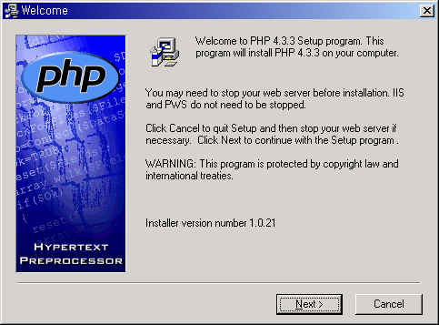

- 간단하게 설치가 끝나면 Windows 디렉토리(보통 C:\winnt 또는 C:\winxp)에 PHP.INI 파일이 생성된다.
- 이 PHP.INI 파일에서 각종 설정을 변경해 주면 된다. 하지만 여기서 고쳐야 할 것은 없다.
- PHP 서버가 제대로 돌아가는지 확인하려면 웹서버의 루트디렉토리(C:\inetpub\wwwroot)에 hello.php를 생성시켜 다음과 같은 코드를 추가하고 저장한다.

<html>
<head>
<title>PHP Test</title>
</head>
<body>
<?php echo "Hello World<p>"; ?>
</body>
</html>

- Explorer에서 http://IP_Address/hello.php 로 접속해서 결과가 제대로 출력되면 성공한 것이다.
<MySQL 설치하기>
- http://www.mysql.com/downloads/ 에서 최신 버전의 MySQL을 다운받는다. 플랫폼은 당연히 Windows용으로 Installer를 다운받는다.
- 다운받은 압축파일을 풀면 Setup에 필요한 파일들이 나오는데 주의할 점은 경로명이 너무 긴 폴더에서 Setup을 실행시키면 설치가 안된다는 점이다. 되도록 루트에 가까운 곳에서 설치하기 바란다.

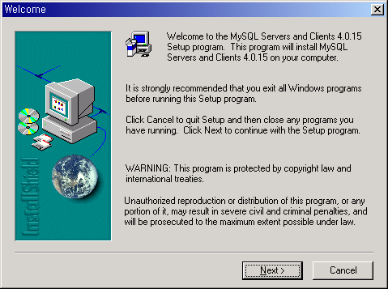

- 설치가 완료됐으면 설치된 폴더 C:\mysql\bin 에 있는 winmysqladmin.exe를 실행시킨다. 잠시 후에 UserName과 Password를 입력하라는 창이 나오면 root와 rootpassword(이대로 쓰지 말고 바꾸세요!)를 입력한다.

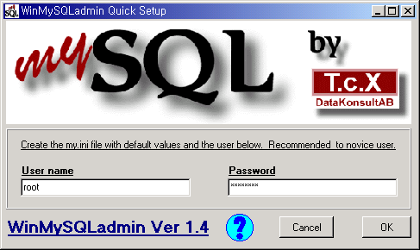

- 만약에 재설치했을 경우에는 Windows 디렉토리에 My.INI가 남아 있으므로 위에 나온 창이 뜨지 않고 바로 관리창이 뜬다.

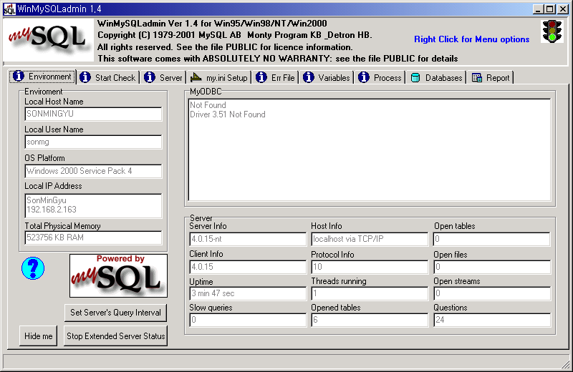

- 설치된 MySQL 서버는 재부팅 하더라도 자동으로 시작된다.
- 이제 윈도우 명령창(cmd)을 실행시켜 MySQL이 설치된 경로(C:\mysql\bin)로 이동한다.
- 여기서 다음과 같은 명령을 차례로 실행한다. 물론 rootpassword는 위에서 입력했던 패스워드를 사용한다.

mysqladmin -u root –p password rootpassword
Enter password: 라고 나오면 그냥 엔터를 친다.

mysqladmin -u root –h localhost -p password rootpassword
Enter password: 라고 나오면 rootpassword를 입력한다.

mysql -u root –p
Enter password: 라고 나오면 rootpassword를 입력한다.

- 위의 마지막 명령을 실행했을 때 다음과 같은 메시지가 나오면서 프롬프트가 나타나면 성공한 것이다. exit를 입력하고 빠져 나가자.

Welcome to the MySQL monitor. Commands end with ; or \g.
Your MySQL connection id is 6 to server version: 4.0.15-nt

Type 'help;' or '\h' for help. Type '\c' to clear the buffer.

mysql>

- 성공적으로 설치가 됐는지 확인하기 위해서 웹서버 루트에 helloSQL.php를 생성하고 다음과 같은 내용을 추가하고 저장한다.

<?php
// Connecting, selecting database
$link = mysql_connect("IP_Address", "root", "")
or die("Could not connect");
print "Connected successfully";

// Performing SQL query
$query = "SELECT now()";
$result = mysql_query($query)
or die("Query failed");

// Printing results in HTML
print "<table>\n";
while ($line = mysql_fetch_array($result, MYSQL_ASSOC)) {
print "\t<tr>\n";
foreach ($line as $col_value) {
print "\t\t<td>$col_value</td>\n";
}
print "\t</tr>\n";
}
print "</table>\n";

// Closing connection
mysql_close($link);
?>

- 이제 http://IP_Address/helloSQL.php 에 접속하여 Connected successfully 라고 나오면 성공한 것이다. 이때 주의할 점은 MySQL 서버가 실행되어 있어야 한다는 점이다.

<Mantis 설치하기>

- http://mantisbt.sourceforge.net/download.php3 에 접속하여 최신 버전의 mantis를 다운받는다.
- 압축을 풀고 mantis 디렉토리를 통째로 웹서버 루트에 복사한다. 단 폴더명에 붙어있는 버전 번호는 빼고 mantis라는 폴더로 이름을 변경한다.
- 이제 DB를 등록해야 한다. 먼저 명령창(cmd)을 실행시켜 다음과 같이 MySQL에 접속한다.

mysql -u root –p
Enter password: 라고 나오면 당연히 rootpassword를 입력한다.

- MySQL 프롬프트가 뜨면 mantis를 위한 DB를 생성한다.

mysql> CREATE DATABASE databasename;
databasename에는 사용할 DB이름을 입력한다.(예 : mantis_db)

- 여기서 잠깐! 한글로 된 Mantis를 원한다면 mantis 폴더에 있는 모든 php 파일의 내용 중에서 english라고 된 부분을 모두 korean으로 바꿔 준다.
- 모두 바꿨으면, 웹서버 루트에 있는 mantis/sql 로 이동하여 다음과 같이 실행한다. 실행 결과 아무런 메시지가 나오지 않는다면 성공한 것이다.

mysql –u root –p databasename < db_generate.sql
Enter password: 라고 나오면 물론 rootpassword를 입력한다.

- 다음에는 웹서버 루트에 있는 mantis 디렉토리에 있는 config_inc.php.sample을 config_inc.php라는 이름으로 복사한다.
- 텍스트 에디터로 config_inc.php를 열어서 다음 항목들을 수정한다.

<?php #use MD5 if you are using the default MD5 password encryption scheme
$g_hostname = "localhost"
$g_port = 3306; # 3306 is default
$g_db_username = "root"; # Fill this in with your database password
$g_db_password = "<YOUR DATABASE PASSWORD>"; # Fill this in with your database rootpassword
$g_database_name = "<YOUR DATABASE NAME>"; # Fill this in with your databasename
$g_administrator_email = <YOUR ADMINISTRATOR EMAIL ADDRESS>;
$g_webmaster_email = '<YOUR WEB MASTER EMAIL ADDRESS>';
$g_from_email = '<YOUR EMAIL ADDRESS>';
$g_to_email = '<YOUR EMAIL ADDRESS>';
$g_return_path_email = '<YOUR ADMINISTRATOR EMAIL ADDRESS>';
$g_use_phpMailer = ON;
$g_phpMailer_path = '';

# select the method to mail by:
# 0 - mail()
# 1 - sendmail
# 2 - SMTP
$g_phpMailer_method = 2;

$g_smtp_host = 'mail.wemade.com';
$g_smtp_username = '';
$g_smtp_password = '';

$g_login_method = MD5;
$g_validate_email = OFF;
$g_check_mx_record = OFF;

# --- file upload settings --------
# You may need to add "file_uploads = TRUE" to your php.ini.
$g_allow_file_upload = ON;
?>

- 메일 전송을 위해서는 class.phpmailer.php와 class.smtp.php 파일을 구해서 웹서버 루트의 mantis 폴더 밑에 복사해 놓아야 한다. 이 파일들은 http://phpmailer.sourceforge.net/ 에서 Download 링크를 선택하면 최신버전을 다운받을 수 있다.
- 이제 Internet Explorer에서 http://IP_Address/mantis/ 로 접속하면 로그인 화면이 출력될 것이다. 만약에 안된다면 제어판 / 관리도구 / 컴퓨터 관리에 ‘인터넷 정보 서비스’로 들어가서 기본 웹 사이트에 있는 mantis의 등록정보에서 기본 문서에 index.php를 추가한다.

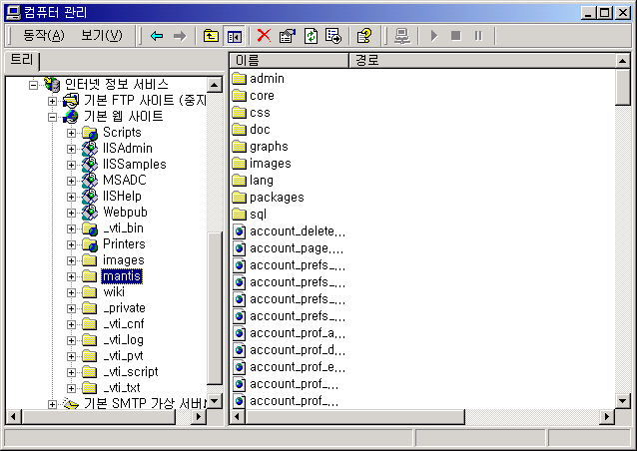

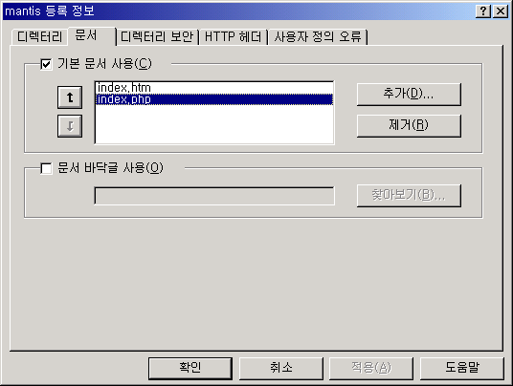

- 이제 ID에 administrator와 암호에 root라고 입력하면 로그인이 될 것이다. 그러면 맨 먼저 암호부터 바꾸기 바란다.

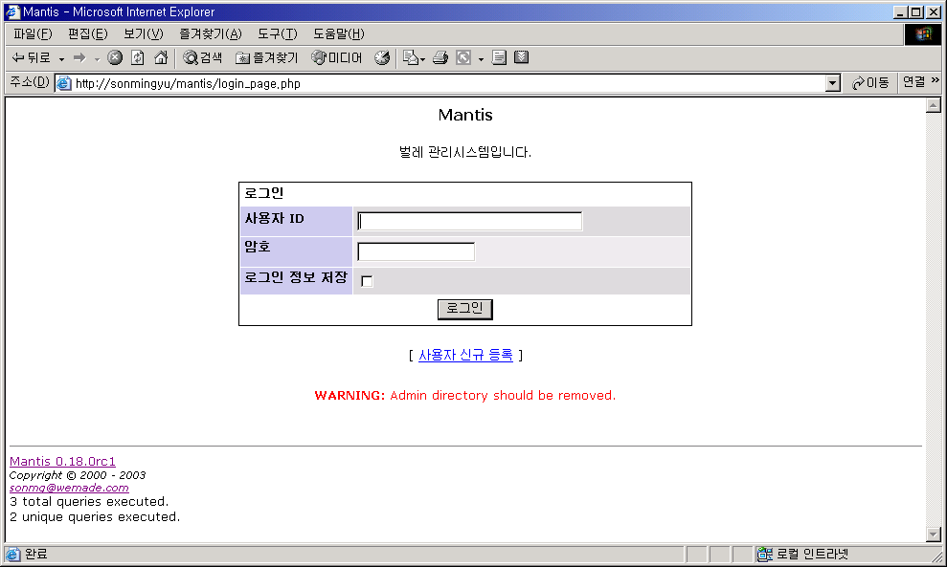

- 마지막으로 admin 디렉토리를 삭제하라는 WARNING 메시지가 나오면 웹서버 루트의 mantis 밑에 있는 admin 디렉토리를 통째로 삭제하면 된다.

